José María Álvarez-Pallete: "Las redes se están convirtiendo en proactivas y líquidas gracias a Open Gateway"

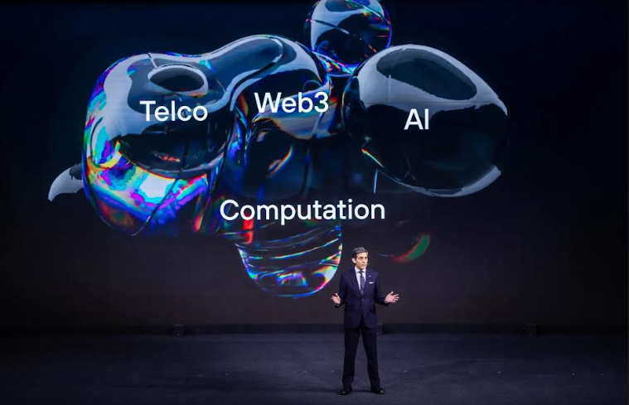

- “Es el momento de una alianza global y de una gobernanza justa para lograr una cadena de valor sostenible y beneficiosa para todos”, ha afirmado el presidente de Telefónica en el discurso inaugural del Mobile World Congress.
- Álvarez-Pallete: “Telefónica está a punto de alcanzar su centenario porque siempre ha tenido el propósito de servir a la sociedad y porque, desde esta vocación de servicio, ha sabido adaptarse a lo largo de los años para seguir cumpliendo”.

Barcelona, 26 de febrero de 2024 – José María Álvarez-Pallete, presidente de Telefónica, ha asegurado hoy durante el discurso inaugural del Mobile World Congress que la industria “ha transformado, una vez más, su visión en realidad. Hace un año compartimos una visión para la industria, para el futuro de nuestro sector, una revolución masiva para una nueva era, la era del Earth Computing, en la que las redes se están convirtiendo en proactivas y líquidas”. Así, doce meses después del lanzamiento de Open Gateway, 47 operadoras se han unido a la iniciativa, un total de 239 redes que representan más del 65% de las conexiones móviles globales. “El futuro ya está aquí. Está ocurriendo. Increíbles nuevos productos y servicios ya están fluyendo por nuestras redes”, ha asegurado.

Es el caso de Chat GPT, cuyas tasas de adopción han sido las mayores nunca vistas. Pero es también el caso de los drones, robots, del despliegue masivo de la tecnología IoT, de los sensores o la realidad extendida. “Para todos ellos -ha explicado Álvarez-Pallete- atributos como la velocidad, la capacidad, la señalización o la localización son clave. Los modelos centrados en las APIs son ya esenciales”. Porque en el primer aniversario del lanzamiento de Open Gateway, la primera generación de APIs ya está disponible. Un total de seis países, España, Brasil, Alemania, Sri Lanka, Indonesia y Sudáfrica han lanzado sus primeras APIs con el compromiso conjunto de los operadores más relevantes de cada país. Y un total de 40 redes han lanzado comercialmente al menos una API, dando respuesta a necesidades tales como incrementar la seguridad, controlar cámaras o drones con el fin de detectar anomalías, o mejorar la seguridad para ayudar a los bancos a combatir el fraude.

En su discurso en Barcelona, José María Álvarez-Pallete ha enfatizado la fuerte colaboración entre telcos, grandes tecnológicas, agregadores, desarrolladores de software y de todo aquel miembro del ecosistema comprometido con la creación conjunta del futuro digital. “Es el momento de una alianza global y de una gobernanza justa para lograr una cadena de valor sostenible y beneficiosa; es el momento de utilizar de forma responsable los recursos compartidos; es el momento de un nuevo escenario regulatorio”, ha declarado.

“Estamos orgullosos de lo que hemos creado”

La industria telco es parte activa en la co-creación de la nueva era digital, y el presidente de Telefónica ha insistido en la necesidad de que el sector cuente con una regulación propia del siglo XXI que supere los viejos modelos regulatorios, y con un ecosistema mucho más equilibrado. “La colaboración encarna el poder de lo que puede hacerse cuando nos unimos. Y eso es lo que está haciendo la GSMA. Eso es Open Gateway. Y estoy orgulloso de pertenecer a la GSMA. Visión y realidad se funden en un nuevo mundo de diversidad, curiosidad, inteligencia, innovación, progreso, sostenibilidad, bienestar y humanidad. Estamos orgullosos de lo que hemos creado”.

Ante los numerosos asistentes al MWC, Álvarez-Pallete ha garantizado que las operadoras van a continuar evolucionando sus redes, porque ninguno de los nuevos servicios va a conformarse con menos velocidad, con menos capacidad o menor latencia, con menores capacidades de computación o procesamiento. “Se trata de un proceso imparable en el que tan importante es abrazar lo nuevo como despedir con honores tecnologías como el 2G, el 3G o el cobre”, ha explicado.

También ha reconocido que esta nueva visión presenta retos y que, por esta razón, el sector está impulsando el uso responsable de las redes y la innovación en nuevos modelos de inversión que fomenten la sostenibilidad. En los últimos 8 años, en Telefónica el tráfico se ha multiplicado por nueve. En el mismo periodo hemos logrado reducir el consumo de energía un 9%. “El uso responsable de las redes debería ser el leitmotiv de cualquier desarrollo tecnológico”, ha propuesto el presidente de la compañía.

“Somos un sector relevante”

José María Álvarez-Pallete ha finalizado su intervención recordando el próximo Centenario de Telefónica: “Una compañía solo cumple cien años si tiene el propósito de servir a la sociedad y se adapta para seguir lográndolo, como es el caso de Telefónica. El hecho de que varias compañías de nuestro sector sean centenarias es prueba de ello. Somos un sector relevante porque nos importa la gente”.

Para más información: Telefónica en el MWC 2024

